Bài tập 4

Họ và tên: Trần Gia Long

MSSV: N20DCCN035

Lớp: D20CQCNPM01-N

Bài làm

Câu 1:

Khai báo thư viện cần thiết:

import numpy as np

import cv2

import matplotlib.pyplot as plt

import math

Tạo mảng từ 0 đến 7

arr=np.array(list(float(y) for y in range(0,8)))

arr



Tạo ma trận COLUMN(m) và ROW(n)

[COLUMN,ROW]=np.meshgrid(arr,arr)

COLUMN,ROW

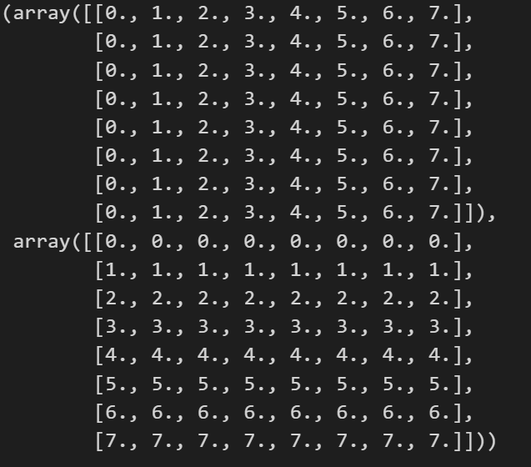

Tạo I1 theo công thức

u0=2.0

v0=2.0

def create_I1():

    I1=0.5 * np.exp(2j*np.pi/8*(u0*COLUMN + v0*ROW))

    return I1

I1=create_I1()

Hàm tạo ảnh căn giữa, ảnh real, ảnh imaginary

def create_imaginary(I1):

    return np.round(np.imag(I1) * (10**4))*(10**(-4))

def create_real(I1):

    return np.round(np.real(I1) * (10**4))*(10**(-4))

def create_center(I1):

    return (np.fft.fftshift(np.fft.fft2(I1)))

Hàm tạo cân bằng tương phản

def create_full_contrast(I):

    min=np.min(I)

    max=np.max(I)

    if(min==max):# các phần tử giống nhau

        return np.zeros(I.shape)

    scale=255/(max-min)

    return np.round((I-min)*scale)

In hình real và imag của I1

real_I1=create_real(I1)

imag_I1=create_imaginary(I1)

plt.figure(figsize=(10, 10))

plt.subplot(2, 2, 1)

plt.title("Real")

plt.imshow(create_full_contrast(real_I1),cmap='gray')

plt.subplot(2, 2, 2)

plt.title("Imaginary")

plt.imshow(create_full_contrast(imag_I1),cmap='gray')

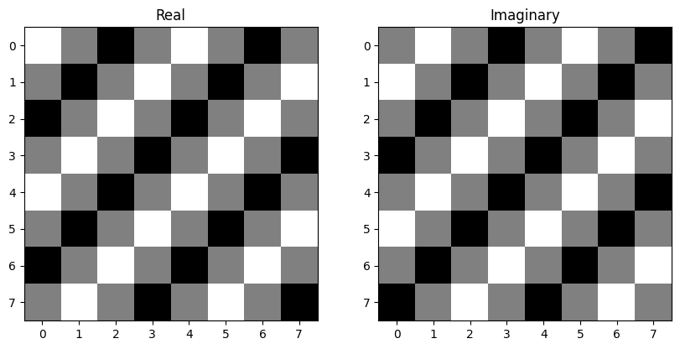

Tạo căn giữa DFT và in ma trận real và imag của nó

Itilde1=create_center(I1)

Itilde1_real=create_real(Itilde1)

Itilde1_imag=create_imaginary(Itilde1)

print('Re[DFT(I1)]:')

print(Itilde1_real)

print('Im[DFT(I1)]:')

print(Itilde1_imag)

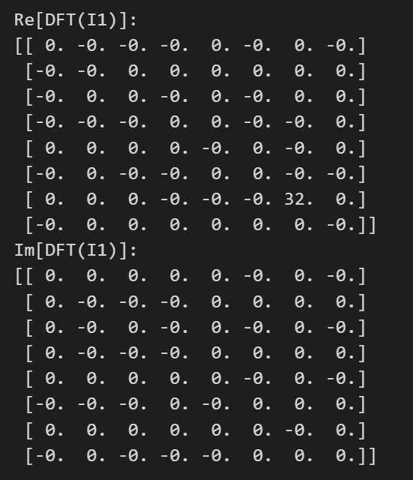

Câu 2:

Tạo I2

def create_I2():

    I2=0.5 * np.exp((-1)*2j*np.pi/8*(u0*COLUMN + v0*ROW))

    return I2

I2=create_I2()

real_I2=create_real(I2)

imag_I2=create_imaginary(I2)

In hình

plt.figure(figsize=(10, 10))

plt.subplot(2, 2, 1)

plt.title("Real_I2")

plt.imshow(create_full_contrast(real_I2),cmap='gray')

plt.subplot(2, 2, 2)

plt.title("Imaginary_I2")

plt.imshow(create_full_contrast(imag_I2),cmap='gray')

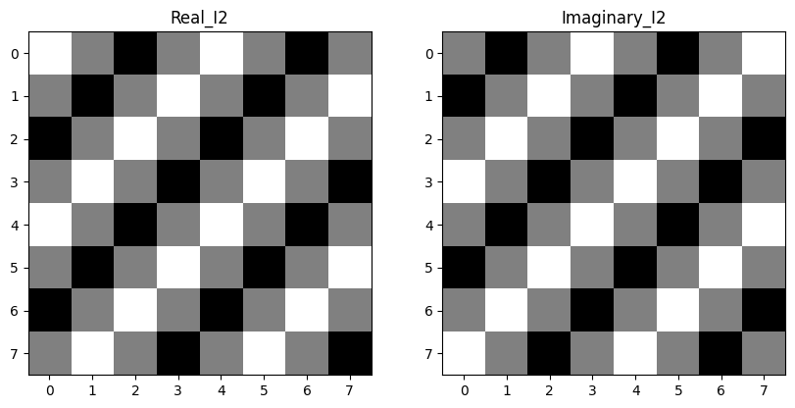

Tạo căn giữa DFT và real, imag của nó

Itilde2=create_center(I2)

Itilde2_real=create_real(Itilde2)

Itilde2_imag=create_imaginary(Itilde2)

print('Re[DFT(I2)]:')

print(Itilde2_real)

print('Im[DFT(I2)]:')

print(Itilde2_imag)

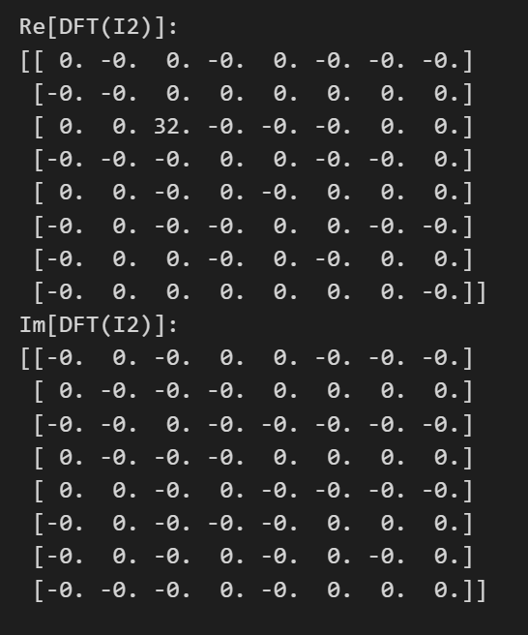

Câu 3:

Tạo I3

def create_I3():

    I3=np.cos((2*np.pi/8)*(u0*COLUMN+v0*ROW))

    return I3

I3=create_I3()

plt.imshow(create_full_contrast(I3),cmap='gray')

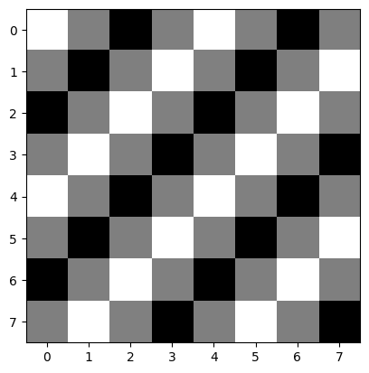

Kiểm tra công thức

False in (I3==I1+I2)



I3 đúng bằng I1+I2

Tạo căn giữa DFT

Itilde3=create_center(I3)

Itilde3_real=create_real(Itilde3)

Itilde3_imag=create_imaginary(Itilde3)

print('Re[DFT(I3)]:')

print(Itilde3_real)

print('Im[DFT(I3)]:')

print(Itilde3_imag)

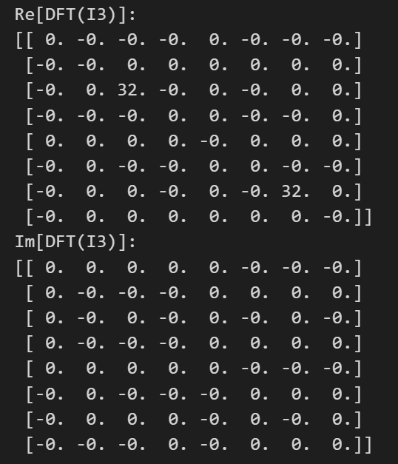

Câu 4:

Tạo I4

def create_I4():

    I4=np.sin((2*np.pi/8)*(u0*COLUMN+v0*ROW))

    return I4

I4=create_I4()

plt.imshow(create_full_contrast(I4),cmap='gray')

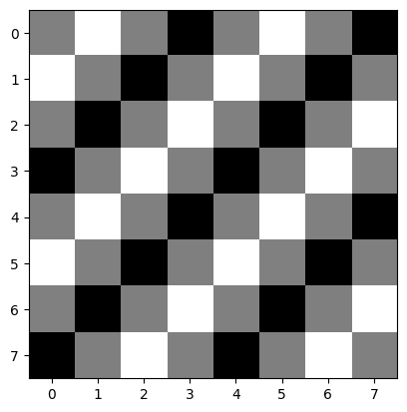

Kiểm tra công thức

False in (I4==-1j*(I1-I2))



I4 đúng bằng –j *(I1-I2)

Tạo căn giữa DFT và real, imag của nó

Itilde4=create_center(I4)

Itilde4_real=create_real(Itilde4)

Itilde4_imag=create_imaginary(Itilde4)

print('Re[DFT(I4)]:')

print(Itilde4_real)

print('Im[DFT(I4)]:')

print(Itilde4_imag)

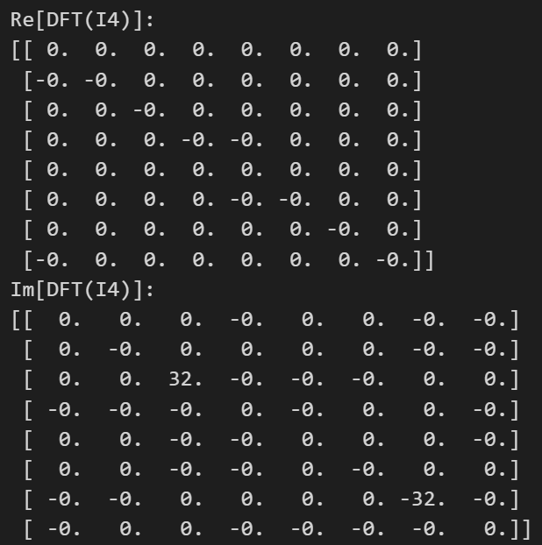

Câu 5:

Tạo I5

u1=1.5

v1=1.5

def create_I5():

    I5=np.cos((2*np.pi/8)*(u1*COLUMN+v1*ROW))

    return I5

I5=create_I5()

plt.imshow(create_full_contrast(I5),cmap='gray')

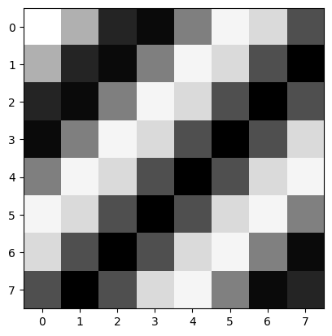

Tạo real và imag của I5

I5_real=create_real(I5)

I5_imag=create_imaginary(I5)

print('Re[(I5)]:')

print(I5_real)

print('Im[(I5)]:')

print(I5_imag)

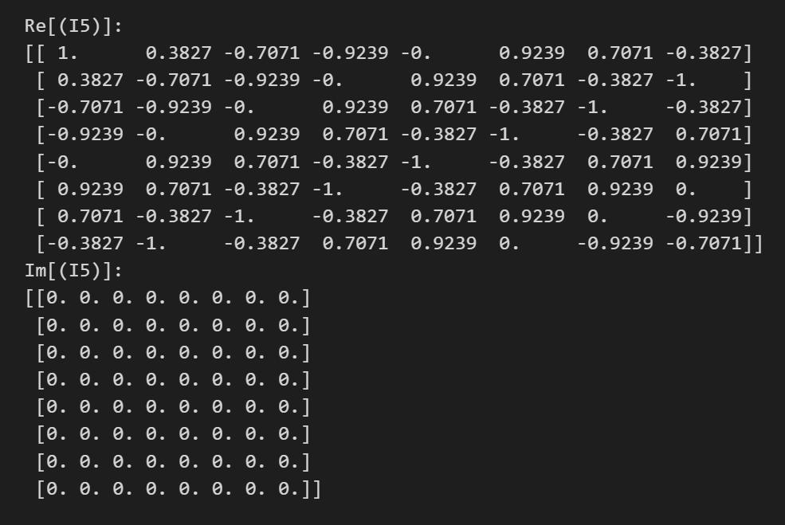

Tạo căn giữa DFT và real, imag của nó

Itilde5=create_center(I5)

Itilde5_real=create_real(Itilde5)

Itilde5_imag=create_imaginary(Itilde5)

print('Re[DFT(I5)]:')

print(Itilde5_real)

print('Im[DFT(I5)]:')

print(Itilde5_imag)

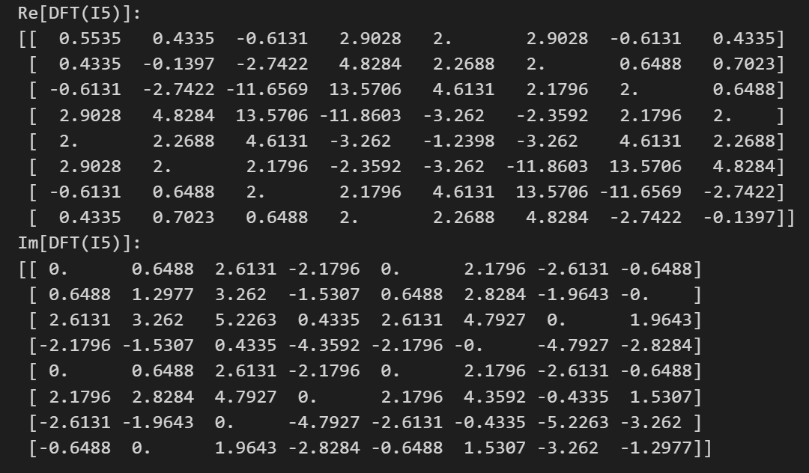

Nhận xét:

Đối với câu 1 và 2: Mỗi ảnh I1 và I2 đều được tính bằng hàm cơ sở DFT(1). Nên DFT I1 và I2 đều chỉ có một số khác không.

(1) 

Đối với câu 3 và 4: Mỗi ảnh I3 và I4 là tổng của hai hàm cơ sở DFT. Nên mỗi DFT có 2 số khác không.

Tuy nhiên với I5 có tần số khác các ảnh còn lại. Thế nên cần nhiều số khác không hơn để tạo thành.

Câu 6:

Tải hình

cam_img=np.fromfile('camera.bin',dtype=np.uint8).reshape(256,256)

head_img=np.fromfile('head.bin',dtype=np.uint8).reshape(256,256)

eyeR_img=np.fromfile('eyeR.bin',dtype=np.uint8).reshape(256,256)

sale_img=np.fromfile('salesman.bin',dtype=np.uint8).reshape(256,256)

Hiển thị lên

plt.figure(figsize=(10, 10))

plt.subplot(2, 2, 1)

plt.title("Camera")

plt.imshow(cam_img,cmap='gray')

plt.subplot(2, 2, 2)

plt.title("Head")

plt.imshow(head_img,cmap='gray')

plt.subplot(2, 2, 3)

plt.title("EyeR")

plt.imshow(eyeR_img,cmap='gray')

plt.subplot(2, 2, 4)

plt.title("Salesman")

plt.imshow(sale_img,cmap='gray')

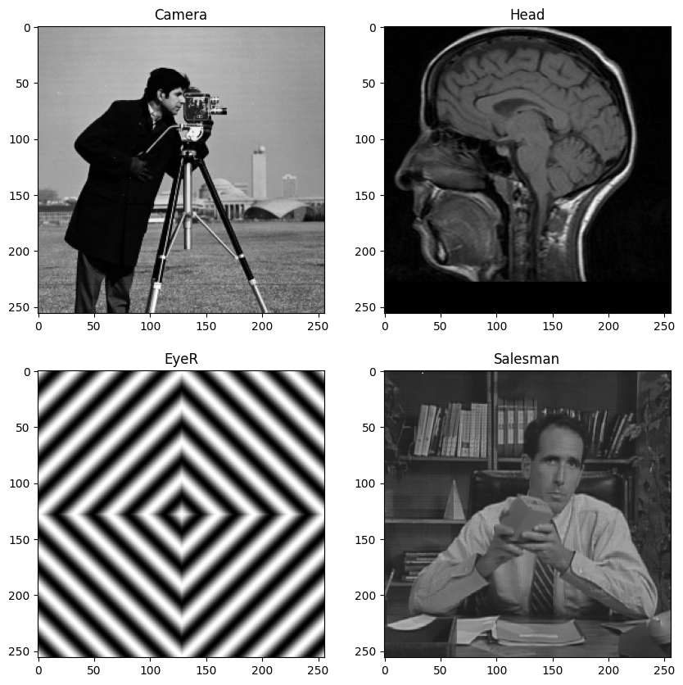

Vẽ 5 hình với mỗi đối tượng hình ảnh gồm: gốc, real, imaginary, log-magnitude spectrum, phase của căn giữa DFT

def draw_5_image(img):

    plt.figure(figsize=(10, 10))

    plt.subplot(1, 5, 1)

    plt.title("Origin")

    plt.imshow(create_full_contrast(img),cmap='gray')

    center_img=create_center(img)

    real_img=create_real(center_img)

    imag_img=create_imaginary(center_img)

    plt.subplot(1, 5, 2)

    plt.title("Real")

    plt.imshow(create_full_contrast(real_img),cmap='gray')

    plt.subplot(1, 5, 3)

    plt.title("Imaginary")

    plt.imshow(create_full_contrast(imag_img),cmap='gray')

    log_magnitude_spectrum=np.log(np.abs(center_img)+1)

    phase_spectrum=np.angle(center_img)

    plt.subplot(1, 5, 4)

    plt.title("Log-magnitude")

    plt.imshow(create_full_contrast(log_magnitude_spectrum),cmap='gray')

    plt.subplot(1, 5, 5)

    plt.title("Phase")

    plt.imshow(create_full_contrast(phase_spectrum),cmap='gray')

Salesman

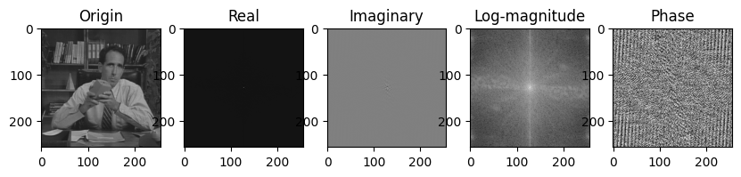

Head

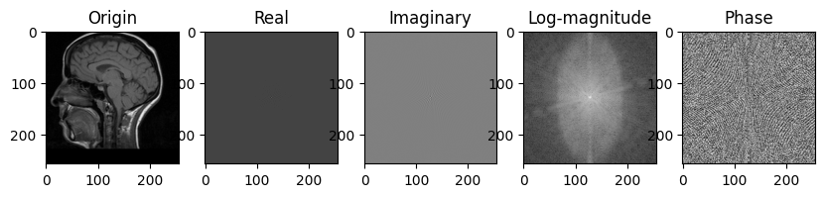

EyeR

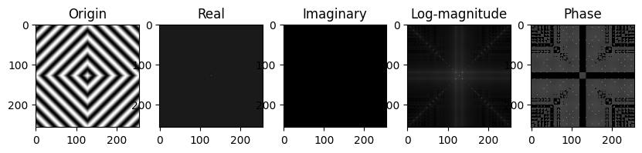

Camera

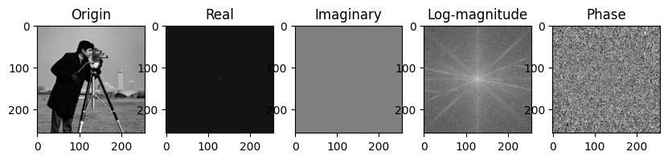

Câu 7:

Tạo I6, J^(J1) và J2

I6=cam_img

DFT_I6=np.fft.fft2(I6)

mag=np.abs(DFT_I6)

phase=np.angle(DFT_I6)

real_J1=create_real(np.fft.ifft2(mag))

real_J2=create_real(np.fft.ifft2(np.exp(1j*phase)))

plt.figure(figsize=(10,10))

plt.subplot(1,2,1)

plt.title('JJ1')

JJ1=np.log(real_J1)

plt.imshow(create_full_contrast(JJ1),cmap='gray')

plt.subplot(1,2,2)

plt.title('J2')

plt.imshow(create_full_contrast(real_J2),cmap='gray')

